KORAKI DO SEDAJ

KAKO SOUSTVARJAMO MODEL KOMPETENC SKUPAJ Z ZAPOSLENIMI V DRŽAVNI UPRAVI

Projektna skupina za projekt Vzpostavitev kompetenčnega modela, ki deluje na Ministrstvu za javno upravo, Direktoratu za javni sektor, Sektorju za upravljanje s kadrovskimi viri, si pri vzpostavitvi kompetenčnega modela prizadeva, da bi v njegov nastanek in oblikovanje vključila čim več ključnih deležnikov in zaposlenih ter tako dosegla najširše poznavanje in uporabnost.

Za kvalitetno izvedbo projekta bodo uporabljene kombinacije različnih metod, ki omogočajo poglobljeno analizo ter določitev in opis kompetenc. Informacije oz. podatki bodo pridobljeni z različnimi metodološkimi pristopi, kot so ankete, vprašalniki, intervjuji, fokusne skupine. Aktivnosti potekajo v sodelovanju z zunanjim izvajalcem - Skupina Primera d.o.o. celovite kadrovske rešitve, medresorsko delovno skupino in posameznimi organi državne uprave. Preko sodelovanja v intervjujih ali na kateri od delavnic, fokusnih skupin ali v anketah, boste tudi zaposleni v državni upravi lahko soustvarjali naš skupni model kompetenc. Vsem ki ste, ali kakorkoli boste, sodelovali v projektu vzpostavitve kompetenčnega modela za državno upravo, se iskreno zahvaljujemo. V nadaljevanju navajamo informacije o ključnih fazah izvedbe projekta.

Marec 2018

MEDRESORSKA DELOVNA SKUPINA

Medresorska delovna skupina za izvajanje operacije Učinkovito upravljanje zaposlenih za projekt Vzpostavitev kompetenčnega modela je sestavljena iz predstavnikov organov državne uprave. Medresorska delovna skupina se je 9. marca drugič sestala, na sestanku pa je zunanji izvajalec, Skupina Primera, celovite kadrovske rešitve d.o.o., predstavil vsebinsko zasnovo projekta, skupaj s terminskim načrtom.

DELAVNICA

1. sklop dveh delavnic: ISKANJE OPTIMALNIH MODELOV KOMEPETENC – SKUPINA PRIMERA, D.O.O. (OŽJA MEDRESORSKA DELOVNA SKUPINA, PROJEKTNA SKUPINA MJU)
Namen obeh delavnic je bil ožji medresorski delovni skupini, v kateri sodelujejo predstavniki različnih organov državne uprave, predstaviti področje presoje kompetenc, možne rešitve na tem področju in skupaj z udeleženci izbrati model, ki najbolje ustreza potrebam in načinu dela v slovenski javni upravi.

I. delavnica (20.3.2018)

Na delavnici so bile predstavljene različne arhitekture kompetenčnih modelov in sistemi presoje kompetenc. Za vsako od možnosti so bile navedene prednosti in pomanjkljivosti.

II. delavnica (23.3.2018)

Predstavitvi možnih rešitev ter karakteristik posameznih rešitev je sledila interaktivna delavnica, na kateri so udeleženci iskali najbolj optimalen model kompetenc za uporabo v slovenski državni upravi.

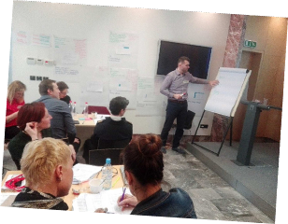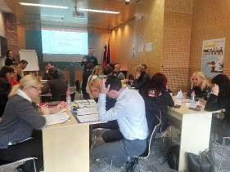

April 2018

PRIDOBITEV KANDIDATOV ZA INTERVJUJE

V mesecu aprilu smo za namen izvedbe intervjujev pridobili 80 kandidatov iz različnih ministrstev, organov v sestavi ministrstev, vladnih služb in upravnih enot.

Med kandidate za intervjuje so se uvrstili tisti javni uslužbenci, ki so zaposleni na vodstvenih delovnih mestih ali so zaposleni v kadrovski službi ali pa so uspešni strokovnjaki na ključnih delovnih mestih, pri čemer so ključna delovna mesta tista delovna mesta, ki so najbolj pomembna za uspešno delovanje državne uprave danes in/ali bodo pomembna v prihodnje. Pomembno je bilo tudi, da gre za zaposlene, ki so pri svojem delu uspešni, motivirani, zavzeti; zaželeno pa je bilo, da imajo kandidati širše razumevanje funkcije državne uprave in razmišljajo o potrebnem razvoju državne uprave v prihodnje.

Po pridobitvi kandidatov smo organizirali 80 intervjujev.

IZVEDBA INTERVJUJEV – TEMELJNE KOMPETENCE

Po izvedbi pilotnih intervjujev na Ministrstvu za javno upravo so se konec aprila pričeli izvajati intervjuji s kandidati iz različnih resorjev. Intervjuji so trajali v povprečju 70 minut, in so bili namenjeni odkrivanju temeljnih kompetenc.

Intervju je zajemal pogovor o delu javnega uslužbenca, dotikal se je konkretnih situacij in vedenj pri delu, prav tako so bili zaposleni povprašani o videnju državne uprave v prihodnje. Na podlagi intervjujev je bil določen osnutek kompetenc, ključnih za uspešnost pri delu v državni upravi.

Maj 2018

IZVEDBA INTERVJUJEV - TEMELJNE KOMPETENCE - NADALJEVANJE

Izvedba intervjujev za odkrivanje temeljnih kompetenc je potekala še drugi teden meseca maja. Izvedenih je bilo 80 intervjujev. Intervjujem sta v nadaljevanju sledili delavnica in fokusna skupina.

DELAVNICA

2. delavnica: INTEGRACIJA ZBRANIH INFORMACIJ ZA TEMELJNE KOMPETENCE (11.5.2018) – SKUPINA PRIMERA, D.O.O.

(OŽJA MEDRESORSKA DELOVNA SKUPINA, PROJEKTNA SKUPINA MJU)

Namen delavnice je bil, da se integrirajo informacije, pridobljene z analizo in intervjuji. Na delavnici je bil predstavljen osnutek temeljnih kompetenc, ki je nastal na podlagi analize različnih virov in intervjujev z zaposlenimi. V nadaljevanju delavnice so udeleženci skupaj združevali pridobljene informacije v sorodne sklope in oblikovali izhodišča za temeljne kompetence.

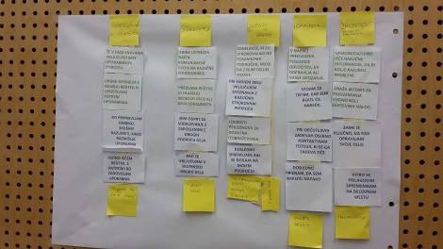

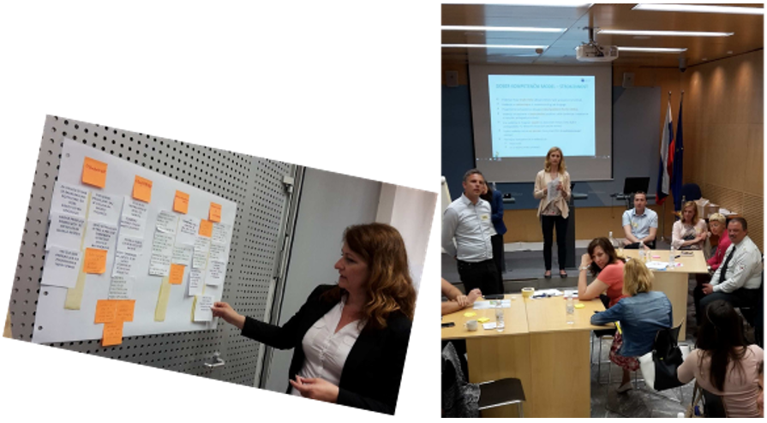

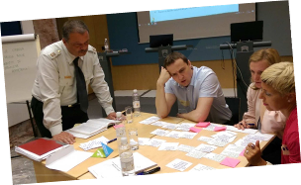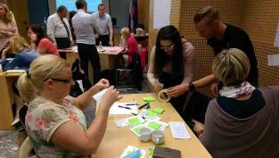

FOKUSNA SKUPINA – TEMELJNE KOMPETENCE

Na podlagi analize pridobljene vsebine je bil oblikovan predlog temeljnih kompetenc s pripadajočimi vedenji. Oblikovana je bila fokusna skupina, sestavljena iz predstavnikov različnih resorjev, ki se je 16.5. sestala. Namen fokusne skupine je, da se preveri ustreznost predloga temeljnih kompetenc s pripadajočimi vedenji.

Fokusna skupina je oblika kvalitativne raziskovalne metode. Uporabimo jo, kadar želimo v skupini poglobljeno razmisliti o nekem izzivu, analizirati rešitev ipd. Udeleženci sodelujejo s svojim mnenjem in na podlagi izkušenj, ki jih imajo. Dogajanje na fokusni skupini usmerja moderator.

Na fokusni skupini za določanje temeljnih kompetenc so zunanji izvajalci, s katerimi sodelujemo, najprej predstavili predlog temeljnih kompetenc s pripadajočimi vedenji. Oblikovali so ga na podlagi analize različnih virov in razgovorov z zaposlenimi. V nadaljevanju smo preverili ustreznost predloga temeljnih kompetenc in ga dopolnili s predlogi članov fokusne skupine.

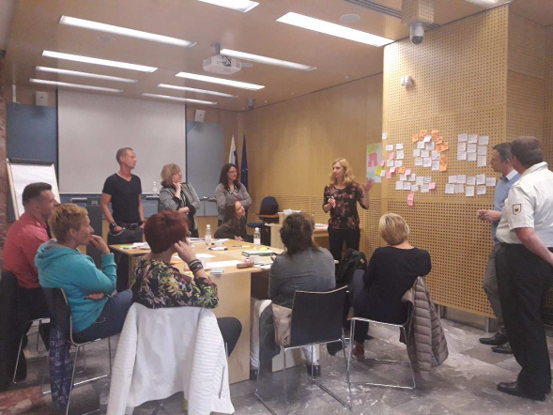

IZVEDBA INTERVJUJEV – VODSTVENE KOMPETENCE

V tednu od 14. do 18. maja so s kandidati, zaposlenimi na vodstvenih delovnih mestih v različnih organih državne uprave, potekali intervjuji za odkrivanje vodstvenih kompetenc. Izvedenih je bilo 80 intervjujev. Intervju je zajemal pogovor o delu javnega uslužbenca, dotikal se je konkretnih situacij in vedenj pri delu. Na podlagi intervjujev je bil določen osnutek vodstvenih kompetenc. Intervjujem sta v nadaljevanju sledili delavnica in fokusna skupina.

PRIDOBITEV NABORA KANDIDATOV ZA ANKETIRANJE

Da bi bila v modelu kompetenc izbrana resnično pomembna in prava vedenja za opis kompetenc, je bil na organe državne uprave posredovan poziv k posredovanju dodatnega nabora kandidatov za anketiranje tako za temeljne kot tudi za vodstvene kompetence (poleg kandidatov za intervjuje). Kandidati so s sodelovanjem v anketi ovrednotili primernost in pomembnost predlaganega nabora vedenj in s tem posredovali povratne informacije, ali so izbrana vedenja po njihovem mnenju primerna za uvrstitev med vedenjske opise za kompetence v državni upravi.

IZVEDBA ANKETIRANJA – TEMELJNE KOMPETENCE

Dne 23.5.2018 je bila anketa za temeljne kompetence posredovana cca. 80 kandidatom iz različnih organov državne uprave, aktivna pa je bila do 29.5.2018.

DELAVNICA

3. delavnica: INTEGRACIJA ZBRANIH INFORMACIJ ZA VODSTVENE KOMPETENCE (23.5.2018) – SKUPINA PRIMERA, D.O.O.

(OŽJA MEDRESORSKA DELOVNA SKUPINA, PROJEKTNA SKUPINA MJU)

Namen delavnice je, da se integrirajo informacije, pridobljene z analizo in intervjuji. Na delavnici je bil predstavljen osnutek vodstvenih kompetenc, ki je nastal na podlagi analize različnih virov in intervjujev z zaposlenimi. V nadaljevanju delavnice so udeleženci skupaj združevali pridobljene informacije v sorodne sklope in oblikovali izhodišča za vodstvene kompetence.

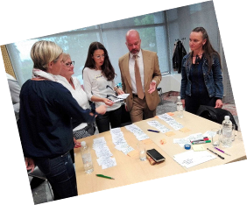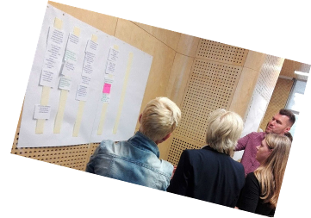

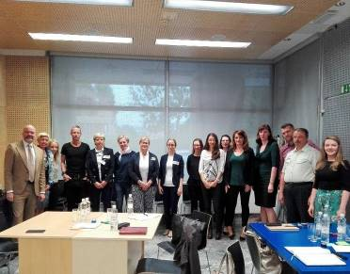

FOKUSNA SKUPINA – VODSTVENE KOMPETENCE

Na podlagi analize pridobljene vsebine je bil oblikovan predlog vodstvenih kompetenc s pripadajočimi vedenji. Oblikovana je bila fokusna skupina, sestavljena iz predstavnikov različnih resorjev, ki se je 28.5.2018 sestala. Namen fokusne skupine je, da se preveri ustreznost predloga vodstvenih kompetenc s pripadajočimi vedenji.

Fokusna skupina je oblika kvalitativne raziskovalne metode. Udeleženci sodelujejo s svojim mnenjem in na podlagi izkušenj, ki jih imajo. Na fokusni skupini za določanje vodstvenih kompetenc so zunanji izvajalci, s katerimi sodelujemo, najprej predstavili predlog vodstvenih kompetenc s pripadajočimi vedenji.
Oblikoval smo ga na podlagi analize različnih virov in razgovorov z zaposlenimi. Na fokusni skupini smopreverili ustreznost predloga vodstvenih kompetenc in ga dopolnili s predlogi udeležencev fokusne skupine

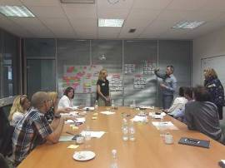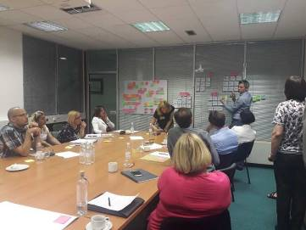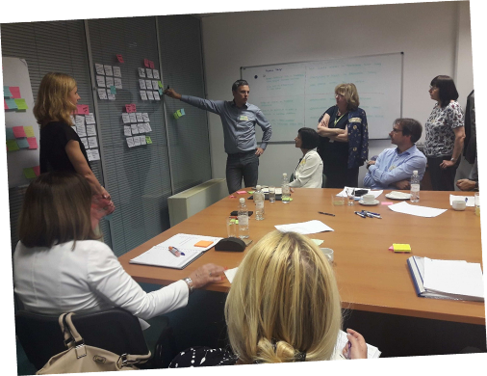

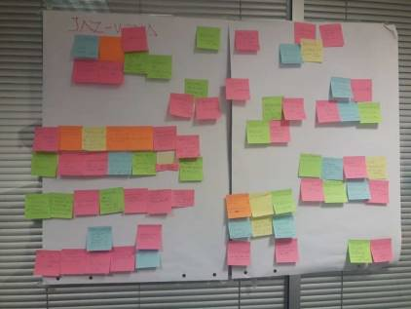

Junij 2018

DELAVNICA

4. delavnica: PREVERJANJE STOPNJEVANJ VEDENJ ZA VODSTVENE KOMPETENCE (4.6.2018) – SKUPINA PRIMERA, D.O.O.

(OŽJA MEDRESORSKA DELOVNA SKUPINA, PROJEKTNA SKUPINA MJU)

Izvedena je bila interaktivna delavnica za preverjanje stopnjevanja vedenj oz. določanja nivojev zahtevnosti za vodstvene kompetence. Izvajalec je predstavil predlog kompetenc za vodstvena delovna mesta na različnih ravneh zahtevnosti. V nadaljevanju smo skupaj z izvajalcem kritično ovrednotili predlog, opredelili morebitne pomanjkljivosti in ovire ter oblikovali dopolnjen predlog. Delavnici je sledil sestanek MDS.

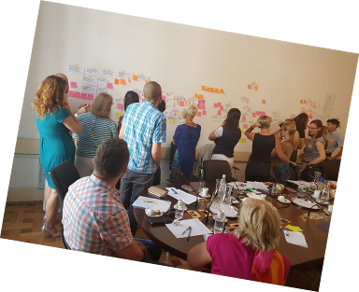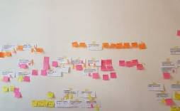

MEDRESORSKA DELOVNA SKUPINA
Medresorska delovna skupina za izvajanje operacije Učinkovito upravljanje zaposlenih, v kateri sodelujejo predstavniki različnih organov državne uprave, se je tretjič sestala v ponedeljek, 4.6.2018. Na sestanku je bil obravnavan predlog vsebinskih rešitev glede na izvedene projektne aktivnosti, predstavljen pa je bil tudi predlog temeljnih kompetenc in ključne kategorije vodstvenih kompetenc. Člani MDS na predstavljena predloga niso imeli pripomb.

FOKUSNA SKUPINA – RAVNI VODSTVENIH KOMPETENC

Oblikovana je bila fokusna skupina, v kateri so sodelovali vodje iz različnih organov državne uprave, ki se je
6.6.2018 sestala. Namen fokusne skupine je ovrednotiti ustreznost predloga zahtevanih ravni vodstvenih kompetenc s pripadajočimi vedenji pri različnih nivojih vodij. Na fokusni skupini so zunanji izvajalci, s katerimi sodelujemo, najprej predstavili predlog določanja nivojev zahtevnosti za vodstvene kompetence. Preverili smo ustreznost predloga in ga dopolnili s predlogi udeležencev fokusne skupine.

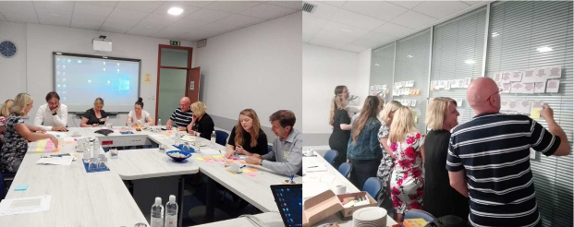

IZVEDBA ANKETIRANJA – VODSTVENE KOMPETENCE
Dne 12.6.2018 je bila anketa za vodstvene kompetence posredovana 90 kandidatom iz različnih organov državne uprave, aktivna pa je bila do 18.6.2018. Izpolnjenih je bilo 55 anket (61% odziv).

MEDRESORSKA DELOVNA SKUPINA
Medresorska delovna skupina za izvajanje operacije Učinkovito upravljanje zaposlenih, v kateri sodelujejo predstavniki različnih organov državne uprave, se je četrtič sestala v četrtek, 21.6.2018. Na sestanku je bil predstavljen predlog temeljnih kompetenc, podroben proces določitve vodstvenih kompetenc ter predlog vodstvenih kompetenc. Člani MDS so na predstavljen predlog podali mnenja/pripombe/dopolnitve, ki jih je zunanji izvajalec smiselno vsebinsko umestil v oblikovana modela kompetenc.

Spodaj je shematsko prikazan proces določanja temeljnih kompetenc ter izbrane štiri temeljne kompetence.

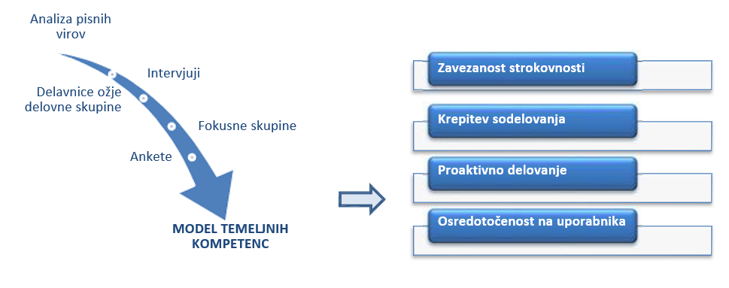

OBLIKOVANJE SKLOPOV SORODNIH DELOVNIH MEST ZA NAMEN DOLOČITVE DELOVNO SPECIFIČNIH
KOMPETENC
Projekt Vzpostavitve kompetenčnega modela v državni upravi je razdeljen v 2 fazi. Dosedanje aktivnosti za oblikovanje temeljnih in vodstvenih kompetenc se nanašajo na fazo 1. Ta se bo zaključila jeseni z usposabljanjem presojevalcev/vodij temeljnih in vodstvenih kompetenc. V poletnih mesecih smo pričeli tudi s fazo 2, v okviru katere bomo določili delovno specifične kompetence. Delovno specifične kompetence vključujejo spretnosti, sposobnosti, veščine, ki so pomembne za učinkovito opravljanje dela na posameznih strokovnih področjih znotraj državne uprave. Da bi jih določili, bo projektna skupina, skupaj z zunanjimi svetovalci, najprej določila sklope sorodnih delovnih mest. Delovna mesta, ki so si, glede na vsebino dela, naravo dela in zahtevnost dela sorodna, bodo namreč umeščena v skupne sklope, za katere bodo veljale enake delovno specifične kompetence. Ustreznost umestitve delovnih mest v skupne sklope in pomembne kompetence zanje, smo v naslednjem koraku preverjali s pomočjo intervjujev.

PRIDOBITEV KANDIDATOV ZA IZVEDBO PILOTNIH INTERVJUJEV ZA NAMEN DOLOČITVE DELOVNO
SPECIFIČNIH KOMPETENC
Za ugotavljanje delovno specifičnih kompetenc, smo najprej določili štiri pilotna področja, za katera bomo preverili ustreznost umestitve v izbrane sklope sorodnih delovnih mest ter določili ključne delovno specifične kompetence. V pilot so bila izbrana delovna mesta iz Uprave Republike Slovenije za izvrševanje kazenskih sankcij, iz Direktorata za javno računovodstvo na Ministrstvu za finance, iz finančnih služb nekaterih ministrstev, skupnih finančnih služb Upravnih enot ter delovna mesta iz področja informatike na Ministrstvu za javno upravo. V mesecu juniju smo za ta namen pridobili 50 kandidatov iz izbranih štirih pilotnih področij. Po pridobitvi kandidatov smo organizirali 50 intervjujev na različnih lokacijah po Sloveniji. V jesenskih mesecih bo sledilo še nadaljnjih 74 intervjujev za preostale sklope sorodnih delovnih mest.

PRIČETEK IZVEDBE 50 PILOTNIH INTERVJUJEV ZA DOLOČITEV DELOVNO SPECIFIČNIH KOMPETENC
Konec junija so se pričeli izvajati intervjuji s kandidati iz izbranih pilotnih področij. Intervjuji so trajali v povprečju
60 minut in so bili namenjeni odkrivanju delovno specifičnih kompetenc ter preverjanju sorodnosti med delovnimi mesti. Med kandidate za intervjuje so se uvrstili tisti javni uslužbenci, ki so na posameznem delovnem mestu zaposleni vsaj eno leto; so pri svojem delu uspešni, motivirani, zavzeti; zaželeno pa je bilo, da imajo kandidati širše razumevanje funkcije državne uprave in razmišljajo o potrebnem razvoju državne uprave v prihodnje. Udeležba na intervjujih je prostovoljna, informacije pa se bodo obravnavale zaupno in samo za potrebe omenjenega projekta.

Julij 2018

ZAKLJUČEK IZVEDBE 50 PILOTNIH INTERVJUJEV ZA DOLOČITEV DELOVNO SPECIFIČNIH KOMPETENC
Izvedba pilotnih intervjujev za določitev delovno specifičnih kompetenc se je zaključila dne 20.7.2018. Izvedenih je bilo 50 intervjujev, in sicer z zaposlenimi iz Uprave Republike Slovenije za izvrševanje kazenskih sankcij, iz Direktorata za javno računovodstvo na Ministrstvu za finance, iz finančnih služb nekaterih ministrstev, skupnih finančnih služb Upravnih enot ter z zaposlenimi na delovnih mestih s področja informatike na Ministrstvu za javno upravo.

USKLAJEVANJE SKLOPOV SORODNIH DELOVNIH MEST ZA NAMEN DOLOČITVE DELOVNO SPECIFIČNIH
KOMPETENC
Delovno specifične kompetence vključujejo spretnosti, sposobnosti, veščine, ki so pomembne za učinkovito opravljanje dela na posameznih strokovnih področjih znotraj državne uprave. Da bi jih določili, je projektna skupina, skupaj z zunanjimi svetovalci, najprej določila predlog sklopov sorodnih delovnih mest tj. delovna mesta, ki so si sorodna glede na vsebino dela, naravo dela in zahtevnost dela. V mesecu juliju so sledila usklajevanja navedenih sklopov delovnih mest.

SESTANEK PROJEKTNEGA TIMA V ZVEZI Z OBLIKOVANJEM SKLOPOV SORODNIH DELOVNIH MEST ZA NAMEN DOLOČITVE DELOVNO SPECIFIČNIH KOMPETENC
Ustreznost umestitve delovnih mest v skupne sklope in pomembne kompetence se je preverjala s pomočjo pilotnih intervjujev, ki jim je 31. julija sledil usklajevalni sestanek projektnega tima (projektna ekipa in zunanji izvajalec). Vzporedno s kvalitativno analizo pilotnih intervjujev je bil pripravljen predlog kompetenc na podlagi opisov delovnih mest iz sistemizacij.

Avgust 2018

ORGANIZACIJA IN IZVEDBA POSVETOV V ZVEZI Z OBLIKOVANJEM SKLOPOV SORODNIH DELOVNIH MEST ZA NAMEN DOLOČITVE DELOVNO SPECIFIČNIH KOMPETENC
V mesecu avgustu smo pričeli z organizacijo posvetov oz. manjših fokusnih skupin z izbranimi zaposlenimi iz štirih sorodnih sklopov delovnih mest iz pilotne raziskave. V pilot so bila izbrana delovna mesta iz Uprave Republike Slovenije za izvrševanje kazenskih sankcij, iz Direktorata za javno računovodstvo na Ministrstvu za finance, iz finančnih služb nekaterih ministrstev, skupnih finančnih služb Upravnih enot ter delovna mesta s področja informatike na Ministrstvu za javno upravo. Namen je preveriti ustreznost delovno specifičnih kompetenc. Na posvetu bodo naši zunanji svetovalci predstavili predlog delovno specifičnih kompetenc in pripadajočih vedenj, za katere na podlagi intervjujev z zaposlenimi ocenjujejo, da pomembno prispevajo k učinkovitosti dela. Naloga predlaganih kandidatov bo, da podajo svoje mnenje glede predstavljenega predloga. Posvet bo trajal okvirno 2 uri. Prvi posvet je predviden 24. avgusta 2018. Posveti pa se bodo nadaljevali še v prvi polovici meseca septembra.

PROCES DOLOČANJA VODSTVENIH KOMPETENC IN IZBRANE ŠTIRI VODSTVENE KOMPETENCE
Model vodstvenih kompetenc je nastajal vzporedno z modelom temeljnih kompetenc. Proces določanja vodstvenih kompetenc in izbrane štiri vodstvene kompetence si lahko ogledate v spodnjem shematskem prikazu.

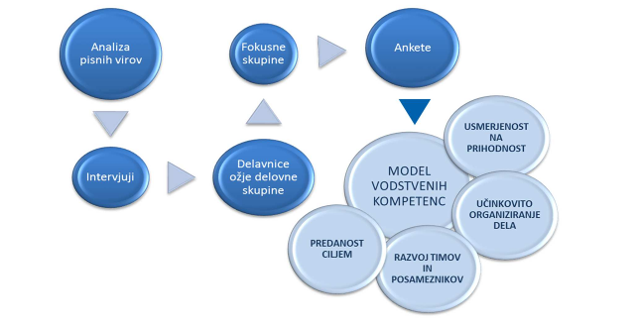

Opredeljene štiri vodstvene kompetence, skupaj s štirimi temeljnimi kompetencami, tvorijo celoto lastnosti, znanj, veščin, spretnosti in sposobnosti, pomembnih za učinkovito opravljanje nalog in vloge vodje na različnih nivojih vodenja v državni upravi.

Določitev temeljnih in vodstvenih kompetenc predstavlja prvo fazo projekta vzpostavitve kompetenčnega modela. Ta se bo zaključila v mesecu septembru, in sicer z usposabljanji za uporabo temeljnih in vodstvenih kompetenc, namenjenih vodjem na položajnih delovnih mestih, vezanih na mandat v vseh organih državne uprave.

ORGANIZACIJA USPOSABLJANJ ZA VODJE, ZAPOSLENE NA POLOŽAJNIH DELOVNIH MESTIH, VEZANIH NA MANDAT
Konec meseca avgusta smo pričeli z organizacijo usposabljanj vodij za pridobitev veščin prepoznavanja in presojanja razvitosti kompetenc. Več o usposabljanjih si lahko preberete pri aktivnostih v mesecu septembru.September 2018

ZAKLJUČEK POSVETOV ZA NAMEN DOLOČITVE DELOVNO SPECIFIČNIH KOMPETENC V OKVIRU PREDLOGA SKLOPOV SORODNIH DELOVNIH MEST
V poletnih mesecih smo pričeli tudi z drugo fazo projekta, katere namen je določitev delovno specifičnih kompetenc. Intervjujem, ki so jih naši zunanji svetovalci v ta namen izvedli v poletnih mesecih, so v avgustu in v prvi polovici septembra sledili posveti z manjšim številom zaposlenimi iz štirih pilotnih sklopov sorodnih delovnih mest. Na posvetih so naši zunanji svetovalci, za posamezni sklop sorodnih delovnih mest, predstavili predlog delovno specifičnih kompetenc s pripadajočimi vedenji, ki so nastale na podlagi intervjujev z zaposlenimi.

Sodelujoči na posveti so bili strokovnjaki, ki zelo dobro poznajo delo na svojem strokovnem področju ter imajo širše razumevanje svojega strokovnega področja, lahko so bili tudi vodje nekega strokovnega področja. Naloga sodelujočih na posvetu je bila, da podajo svoje mnenje glede predstavljenega predloga. Te informacije bodo zunanji svetovalci uporabili za nadaljnje oblikovanje delovno specifičnih kompetenc. Pilotnemu vzorcu bodo v nadaljevanju projekta sledili še ostali sklopi sorodnih delovnih mest.

POSVETI ZA ŠTIRI PILOTNE SKLOPE SORODNIH DELOVNIH MEST – SKUPINA PRIMERA D.O.O. in PROJEKTNA SKUPINA )
- posvet (24.8.2018)

Sklop sorodnih delovnih mest: Naloge iz področja finančne uprave

Na posvetu so sodelovali 4 strokovnjaki iz različnih področij finančne uprave, ki so podali svoje mnenje na predstavljen predlog delovno specifičnih kompetenc s pripadajočimi vedenji. Te informacije bodo zunanji svetovalci uporabili za nadaljnje oblikovanje delovno specifičnih kompetenc.

- posvet (4.9.2018)

Sklop sorodnih delovnih mest: Naloge iz področja financ in računovodstva

Na posvetu je sodelovalo 6 strokovnjakov in sicer iz Ministrstva za finance 2, skupnih finančnih služb Upravnih enot 1, Ministrstva za javno upravo 2 (1 iz področja evropske kohezijske politikekohezija in 1 iz finančnega področja), ki so podali svoje mnenje na predstavljen predlog delovno specifičnih kompetenc s pripadajočimi vedenji. Te informacije bodo zunanji svetovalci uporabili za nadaljnje oblikovanje delovno specifičnih kompetenc.

III. posvet (27.8.2018)

Sklop sorodnih delovnih mest: Naloge iz področja IT

Na posvetu je sodelovalo 6 strokovnjakov zaposlenih na različnih delovnih mestih iz področja informatike na Ministrstvu za javno upravo, ki so podali svoje mnenje na predstavljen predlog delovno specifičnih kompetenc s pripadajočimi vedenji. Te informacije bodo zunanji svetovalci uporabili za nadaljnje oblikovanje delovno specifičnih kompetenc.

VI. posvet (6.9.2018)
Sklop sorodnih delovnih mest: Naloge iz področja izvrševanja kazenskih sankcij in psihosocialne pomoč
Na posvetu je sodelovalo 7 strokovnjakov iz različnih področij Uprave Republike Slovenije za izvrševanje kazenskih sankcij in strokovnjakinja iz področja Uprave RS za probacijo, ki so podali svoje strokovno mnenje na predstavljen predlog delovno specifičnih kompetenc s pripadajočimi vedenji. Te informacije bodo zunanji svetovalci uporabili za nadaljnje oblikovanje delovno specifičnih kompetenc.

USKLAJEVANJE SKLOPOV SORODNIH DELOVNIH MEST ZA NAMEN DOLOČITVE DELOVNO SPECIFIČNIH
KOMPETENC
V mesecu septembru in v začetku oktobra 2018 so bila v zaključku prve faze projekta izvedena usposabljanja za vodje na položajnih delovnih mestih, vezanih na mandat. Projekta skupina na Ministrstvu za javno upravo je sprejela dogovor glede uporabe kompetenčnega modela v praksi in komunikacije v okviru usposabljanj.

ORGANIZACIJA IN IZVEDBA USPOSABLJANJ ZA VODJE, ZAPOSLENE NA POLOŽAJNIH DELOVNIH MESTIH, VEZANIH NA MANDAT
Določitev temeljnih in vodstvenih kompetenc predstavlja prvo fazo projekta vzpostavitve kompetenčnega modela, ki se je v začetku oktobra zaključuje z usposabljanji za njihovo uporabo. V septembru smo tako nadaljevali z organizacijo in izvedbo 9 delavnic z med 10 in 15 udeleženci, v oktobru pa sta bili izvedeni še dve. Posamezno usposabljanje je trajalo 7 pedagoških ur, izvajali pa so jih trije izvajalci s strani zunanjega izvajalca.

Udeleženci so bili vodje v vseh organih državne uprave, zaposleni na položajnih delovnih mestih, vezanih na mandat: generalni sekretar ministrstva, generalni direktor direktorata ministrstva, načelnik upravne enote, predstojnik vladne službe, predstojnik organa v sestavi ministrstva.

Usposabljanja so potekala v obliki interaktivnih delavnic, na katerih so udeleženci pridobili veščine prepoznavanja in presojanja razvitosti kompetenc, preizkušali uporabo konkretnega orodja za presojo razvitosti kompetenc, spoznavali, kaj nam lahko povedo kompetenčni profili, ter pridobivali veščine učinkovitega podajanja povratnih informacij.

Usposabljanja so bila izvedena na dveh lokacijah. In sicer:

1. Dunajska cesta 162, 1000 Ljubljana (Zdravniška zbornica Slovenije), v naslednjih terminih: 13.9.,
17.9., 19.9., 24.9., 26.9. 2018.
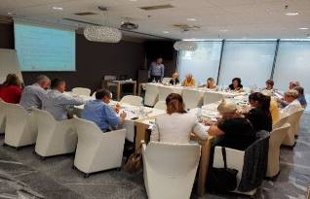
Vtis iz usposabljanja za presojo kompetenc

2. Prušnikova 74, 1210 Ljubljana (Kult 316), v naslednjih terminih: 17.9., 19.9., 20.9., 24.9., 27.9., 1.10.,
2.10.2018.

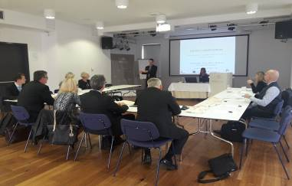
Vtis iz usposabljanja za presojo kompetenc

SESTANEK PROJEKTNEGA TIMA V ZVEZI Z USKLAJEVANJEM SKLOPOV SORODNIH DELOVNIH MEST IN DOLOČITVIJO ŠTEVILA INTERVJUJEV V OKVIRU POSAMEZNEGA SKLOPA ZA NAMEN DOLOČITVE DELOVNO SPECIFIČNIH KOMPETENC

Skupina Primera, d.o.o. je predstavila izsledke štirih posvetov za pilotne sklope sorodnih delovnih mest. V nadaljevanju smo v okviru projektnega tima (projektna ekipa in zunanji izvajalec) predloge sklopov sorodnih delovnih mest tj. delovnih mest, ki so si sorodna glede na vsebino dela, naravo dela in zahtevnost dela, dodatno usklajevali. Sprejeli smo načelni dogovor glede izbora organov državne uprave in števila intervjujev, ki se bodo izvedli znotraj posameznega sklopa sorodnih delovnih mest.

ZAČETEK PRIDOBIVANJA NABORA KANDIDATOV ZA IZVEDBO INTERVJUJEV ZA DOLOČITEV DELOVNO SPECIFIČNIH KOMPETENC
Konec meseca septembra smo za namen izvedbe intervjujev začeli s pridobivanjem nabora 70 kandidatov iz različnih ministrstev, organov v sestavi ministrstev, vladnih služb in upravnih enot. Med kandidate za intervjuje se uvrščajo tisti javni uslužbenci, ki so uspešni strokovnjaki na ključnih delovnih mestih, pri čemer so ključna

delovna mesta tista delovna mesta, ki so najbolj pomembna za uspešno delovanje državne uprave danes in/ali bodo pomembna v prihodnje. Med kandidate za intervjuje so se uvrstili tisti javni uslužbenci, ki so na posameznem delovnem mestu zaposleni vsaj eno leto; so pri svojem delu uspešni, motivirani, zavzeti; zaželeno pa je bilo, da imajo kandidati širše razumevanje funkcije državne uprave in razmišljajo o potrebnem razvoju državne uprave v prihodnje.

KOMUNIKACIJA PROJEKTA - OBJAVA MESEČNIH E-NOVIC O PROJEKTU IN STROKOVNEGA ČLANKA
V sodelovanju s Skupino Primera, d.o.o smo pripravili mesečne novice o poteku projekta, ki ste jih prejeli vsi zaposleni v državni upravi, ter nov strokovni članek z naslovom »Kompetence so znanje v akciji«, ki je objavljen na naši spletni strani.

PREDSTAVITEV PROJEKTNIH AKTIVNOSTI GENERALNIM SEKRETARJEM IN VODJEM KADROVSKIH SLUŽB ORGANOV DRŽAVNE UPRAVE V OKVIRU PREDSTAVITVE MINISTRSTVA ZA JAVNO UPRAVO, DIREKTORATA ZA JAVNI SEKTOR
Konec meseca septembra smo kadrovikom iz organov državne uprave predstavili ključne rezultate izvedenih projektnih aktivnosti v okviru predstavitve novosti na vsebinskem in organizacijskem področju ter aktualnih tem s področja dela Direktorata za javni sektor.

PREDSTAVITEV PROJEKTNIH AKTIVNOSTI NA DNEVIH SLOVENSKE JAVNE UPRAVE
Konec meseca septembra smo na Dnevih slovenke uprave na Fakulteti za upravo predstavili nekaj izhodišč, izzivov in rezultatov na področju razvoja modela kompetenc v državni upravi.

Oktober 2018

IZDELAVA DOKUMENTOV V OKVIRU 1. FAZE PROJEKTA
- KATALOG TEMELJNIH IN VODSTVENIH KOMPETENC

Katalog kompetenc je oblikovan in urejen pregled temeljnih in vodstvenih kompetenc, ki bo vseboval šifriran seznam temeljnih in vodstvenih kompetenc z namenom kasnejše integracije kompetenčnega modela znotraj informacijskega sistema. Prav tako bo vseboval opredelitev želenih/neželenih vedenj oz. vedenjskih trditev za temeljne in vodstvene kompetence z zahtevano stopnjo razvitosti.

- DOKUMENT O METODOLOGIJI ZA DOLOČITEV IN PRESOJANJE TEMELJNIH IN VODSTVENH KOMPETENC

Dokument vsebuje metodologijo določitve temeljnih in vodstvenih kompetenc in metodologijo oz. sistem za prepoznavanje/presojanje kompetenc.

Določen bo sistem prepoznavanja/presojanja v obliki vprašalnikov za presojanje kompetenc, ki bodo standard preverjanja kompetenc. Presojevalci kompetenc (vodje) bodo ugotavljali stopnjo razvitosti posamezne kompetence in prepoznavali morebitne druge kompetence svojih podrejenih. Končni rezultat presojanja so tudi predlogi za razvoj zaposlenih (usposabljanja, izpopolnjevanja, drugi predlogi za razvoj), zlasti v primerih, ko so ugotovljene vrzeli med zahtevanimi in dejanskimi kompetencami.

- PRIROČNIK ZA UPORABO KOMPETENČNEGA MODELA (TEMELJNE IN VODSTVENE KOMPETENCE)

Priročnik za uporabo kompetenčnega modela v delu, ki se nanaša na temeljne in vodstvene kompetence, bo vključeval namene in cilje kompetenčnega modela, obrazložitve izdelanega kompetenčnega modela, seznam temeljnih kompetenc z opredelitvijo želenih/neželenih vedenj oz. vedenjskih trditev za posamezno kompetenco, seznam vodstvenih kompetenc z opredelitvijo želenih/neželenih vedenj oz. vedenjskih trditev za posamezno kompetenco s kompetenčnimi profili za tri nivoje, navodila za prepoznavanje/presojanje kompetenc, možne oblike usposabljanja/izpopolnjevanja in drugi predlogi za razvoj za pridobitev manjkajočih kompetenc oz. manj razvitih kompetenc od zahtevanih.

Celovit priročnik o kompetenčnih modelih je temeljni dokument projekta. Vanj so vložene izkušnje vseh članov projektne skupine na področju ocenjevanja in razvoja kadrov. Priročnik vključuje vse vsebine, ki jih potrebujejo kadrovski strokovnjaki v državni upravi za uspešno delo s kompetencami.

Vodje bodo v priročniku našli predvsem informacije glede presoje kompetenc in podajanja razvojno naravnanih povratnih informacij. Priročnik bo napisan v preprostem jeziku, vključeval bo praktične primere in vprašanja za razmislek. Vsebino bomo vizualno podprli (slike, ilustracije). Dodali bomo povezave, s katerimi bodo zainteresirani uporabniki pridobili širše informacije.

V nadaljevanju projekta, ko bodo v okviru 2. faze določene tudi delovno specifične kompetence, bodo v vseh treh dokumentih (Katalog, Dokument o metodologiji in Priročnik), zajete tudi vsebine s tega področja.

PRIDOBITEV NABORA KANDIDATOV, ORGANIZACIJA IN IZVEDBA INTERVJUJEV – DELOVNO SPECIFIČNE KOMPETENCE
V mesecu oktobru smo nadaljevali s pridobivanjem nabora kandidatov in organizacijo intervjujev. Z izvedbo intervjujev, namenjenih odkrivanju delovno specifičnih kompetenc, smo pričeli 2. 10. 2018, in sicer s 70 kandidati iz različnih organov državne uprave po vsej Sloveniji. Udeležba na intervjujih je bila prostovoljna, informacije so se obravnavale zaupno in samo za potrebe omenjenega projekta. Intervjuji so zajemali pogovor o delu javnih uslužbencev in so se dotikali konkretnih situacij ter vedenj pri delu. Na podlagi intervjujev je bil določen predlog nabora delovno specifičnih kompetenc, ključnih za uspešnost pri delu v državni upravi. Tudi predlog teh kompetenc bo v naslednjem koraku preverjan na posvetih.

SESTANEK PROJEKTNEGA TIMA V ZVEZI Z INTEGRACIJO KOMPETENČNEGA MODELA IN PROGRAMOM USPOSABLJANJ NA UPRAVNI AKADEMIJI
Celovit priročnik o kompetenčnem modelu je temeljni dokument projekta in vključuje vse vsebine, ki jih potrebujejo kadrovski strokovnjaki v državni upravi za uspešno delo s kompetencami. Za ugotavljanje potrebe po usposabljanju se uporablja analiza vrzeli med želeno in ugotovljeno stopnjo izraženosti kompetence. Na podlagi tega se za vsakega zaposlenega pripravi osebni načrt razvoja, kjer se identificirajo tiste kompetence, ki jih mora posameznik razvijati za izboljšanje svoje uspešnosti. Razvoj kompetenc vključuje tudi različne oblike usposabljanj in drugih aktivnosti, ki pripomorejo k razvoju posameznih veščin, spretnosti, sposobnosti. Vodje bodo v priročniku našli predvsem informacije glede presoje kompetenc in podajanja razvojno naravnanih povratnih informacij. Med predlogi za razvoj zaposlenih bodo navedena tudi usposabljanja, zato je v tem kontekstu smiselno sodelovanje z Upravno akademijo, ki bo v nadaljevanju pregledala, katera usposabljanja (nazive seminarjev, delavnic itd.) ustrezajo razvoju ene ali več temeljnih in vodstvenih kompetenc v kompetenčnem modelu.

SESTANEK PROJEKTNEGA TIMA V ZVEZI Z DOLOČITVIJO NABORA KANDIDATOV ZA SODELOVANJE NA POSVETIH IZ POSAMEZNIH ORGANOV DRŽAVNE UPRAVE ZA NAMEN DOLOČITVE DELOVNO SPECIFIČNIH KOMPETENC
Izhodišče za izbor ključnih vedenj, ki razlikujejo med bolj in manj učinkovitimi zaposlenimi v državni upravi, na različnih področjih dela, predstavljajo intervjuji z zaposlenimi. Informacije iz intervjujev so bile nato kvalitativno obdelane, vedenja, ki so se pri večini sogovornikov pojavljala kot najbolj pomembna, pa so bila uporabljena za
nadaljnje delo pri določanju kompetenc. Za potrebe presoje, ali so bila z analizo resnično izbrana najbolj ključna vedenja pri posameznem sklopu sorodnih delovnih mest, so bili organizirani posveti z manjšim številom zaposlenih (manjše fokusne skupine) iz izbranih sklopov sorodnih delovnih mest. V okviru projektnega tima (projektna ekipa in zunanji izvajalec) smo glede izbora organov državne uprave in strokovnjakov, ki bodo sodelovali na posvetih posameznega sklopa sorodnih delovnih mest, predhodno sprejeli načelni dogovor.

Koraki druge faze projekta, v okviru katere določamo delovno specifične kompetence, so spodaj tudi shematsko prikazani.
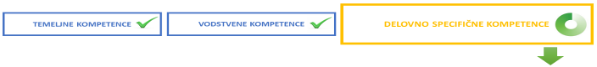

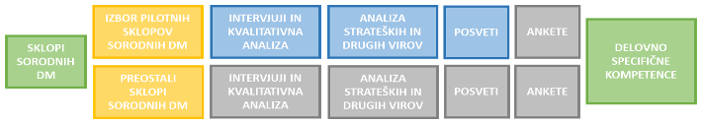

Slika: Shematski prikaz določanja delovno specifičnih kompetenc

ORGANIZACIJA SESTANKA OŽJE MEDRESORSKE DELOVNE SKUPINE
Namen sestanka ožje medresorske delovne skupine, v kateri sodelujejo predstavniki različnih organov državne uprave, je bil predstaviti rezultate izvedenih in načrtovanih projektnih aktivnosti. Poudarek predstavitve je bil predvsem na delu aktivnosti, kjer je vloga predstavnikov organov državne uprave ključna. Tu gre zlasti za vključevanje vseh zaposlenih s pomočjo predstavnikov državne uprave preko različnih aktivnosti (intervjuji, fokusne skupine, …) v nastajanje modela. Le tako bo namreč nastali model čim bolje odražal vrednote, kulturo in z uspehom povezan način dela v državni upravi.

November 2018

PRIDOBITEV NABORA KANDIDATOV, ORGANIZACIJA IN IZVEDBA POSVETOV ZA NAMEN DOLOČITVE DELOVNO SPECIFIČNIH KOMPETENC V OKVIRU SKLOPOV SORODNIH DELOVNIH MEST
Da bi bila na področju delovno specifičnih kompetenc, za posamezne sklope sorodnih delovnih mest, v model kompetenc izbrana resnično ključna vedenja, smo, po izvedeni analizi ugotovitev intervjujev, organizirali posvete z manjšim številom zaposlenimi (manjše fokusne skupine) iz posameznih sklopov sorodnih delovnih mest. V ta namen je bil organom državne uprave posredovan poziv k posredovanju dodatnega nabora kandidatov za sodelovanje na posvetih za določitev delovno specifičnih kompetenc. Na posvetih so naši zunanji svetovalci, za posamezni sklop sorodnih delovnih mest, predstavili predlog delovno specifičnih kompetenc s pripadajočimi vedenji.

Sodelujoči na posvetih so bili strokovnjaki, ki zelo dobro poznajo delo na svojem strokovnem področju ter imajo širše razumevanje svojega strokovnega področja. V nekaterih primerih so bili udeleženci tudi vodje določenega strokovnega področja. Njihova naloga je bila, da podajo svoje mnenje glede predstavljenega predloga. Te informacije so zunanji svetovalci uporabili za nadaljnje oblikovanje delovno specifičnih kompetenc.

KOMPETENCA 2
SKLOPI SORODNIH DELOVNIH MEST
DELOVNO SPECIFIČNE KOMPETENCE ZA POSAMEZNI SKLOP SORODNIH DELOVNIH MEST
KOMPETENCA 3
KOMPETENCA 1

V mesecu novembru so bili tako organizirani in izvedeni posveti za preostale sklope sorodnih delovnih mest. Za vsa področja bo v mesecu decembru oz. januarju sledil tudi drugi krog posvetov. V mesecu novembru so bili izvedeni sledeči posveti po posameznih sklopih sorodnih delovnih mest:
- 15.11.2018 za grozd »Izvrševanje predpisov« v okviru »Temeljnih nalog uprave«
- 15.11.2018 za grozd »Splošne in pravne naloge ter javna naročila«
- 16.11.2018 za grozd »Priprava predpisov« v okviru »Temeljnih nalog uprave«
- 20.11.2018 za grozd »Naloge s področja notranje revizije«
- 20.11.2018 za grozd »Komunikacija in stiki z javnostmi«
- 22.11.2018 za grozd »Naloge inšpekcijskega in drugega nadzora«
- 23.11.2018 za grozd »Naloge s področja diplomacije«
- 29.11.2018 za grozd »Naloge s področja kadrovskega poslovanja«
- 29.11.2018 za grozd »Administrativne, strokovne in strokovno tehnične naloge«
- 30.11.2018 za grozd »Pregled predpisov«.

ORGANIZACIJA SESTANKA MEDRESORSKE DELOVNE SKUPINE
Medresorska delovna skupina za izvajanje operacije Učinkovito upravljanje zaposlenih, v kateri sodelujejo predstavniki različnih organov državne uprave, se je petič sestala v mesecu novembru 2018, in sicer 14.11.2018. Na sestanku so bile predstavljene izvedene in načrtovane projektne aktivnosti, sestanka pa so se udeležili tako člani širše kot tudi ožje medresorske delovne skupine. Članom Medresorske delovne skupine je bil predstavljen predlog delovno specifičnih kompetenc, na katerega ni bilo podanih večjih pripomb.

KOMUNIKACIJA PROJEKTA - OBJAVA NOVIH E NOVIC O PROJEKTU
Pripravili smo mesečno e novico o aktualnih projektnih aktivnosti, s katero smo seznanili zaposlene v državni upravi.

SESTANEK PROJEKTNEGA TIMA V ZVEZI Z INTEGRACIJO KOMPETENČNEGA MODELA IN PROGRAMOM USPOSABLJANJ NA UPRAVNI AKADEMIJI
Ker želimo zagotoviti ustrezno povezanost kompetenc in usposabljanj, ki se navezujejo na pridobitev in razvoj kompetenc, smo skupaj z Upravno akademijo pregledali obstoječ program usposabljanj in sprejeli dogovoro o morebitnih dodatnih usposabljanjih glede na postavljen kompetenčni model.
USPOSABLJANJE KADROVSKIH STROKOVNJAKOV (»TRAIN THE TRAINER«) – PRIDOBITEV KANDIDATOV

Glede na to, da bodo v okviru projekta Vzpostavitev kompetenčnega modela potekala usposabljanja kadrovskih strokovnjakov za uporabo kompetenčnega modela (»Train the trainer«), smo članom ožje Medresorske skupine in nekaterim članom širše Medresorske delovne skupine posredovali vabilo za prijavo na naveden program. Usposabljanja bodo izvedena z namenom nadaljnje podpore uvedbi modela kompetenc in prenosa znanj glede uporabe kompetenčnega modela. Predviden čas izvedbe usposabljanj je od druge polovice meseca januarja do sredine meseca marca 2019.

SESTANEK PROJEKTNE SKUPINE S SPECIFIČNIMI ORGANI DRŽAVNE UPRAVE

Z namenom uporabnosti kompetenčnega modela tudi v organih državne uprave, ki imajo določene specifike, sta bila v mesecu novembru sklicana sestanka oz. dodatni posveti. Posvet s Službo vlade za zakonodajo je bil izveden v novembru, posvet s Slovensko vojsko in Policijo pa bo izveden v decembru.

PREGLED IN POTRDITEV DOKUMENTOV V OKVIRU 1. FAZE PROJEKTA TER OBRAZCA ZA PRESOJANJE KOMPETENC, SKUPAJ Z VEDENJSKIMI TRDITVAMI

Projektna skupina na MJU je podala pripombe in potrdila končno verzijo dokumentov, izdelanih v okviru 1. faze projekta:
- Katalog kompetenc, ki bo vseboval šifriran seznam temeljnih in vodstvenih kompetenc z namenom kasnejše integracije kompetenčnega modela znotraj informacijskega sistema.
- Dokument vsebuje metodologijo določitve temeljnih in vodstvenih kompetenc in metodologijo oz. sistem za prepoznavanje/presojanje kompetenc.
- Priročnik za uporabo kompetenčnega modela v delu, ki se nanaša na temeljne in vodstvene kompetence.

Prav tako je projektna skupina podala pripombe in dokončno potrdila obrazec za presojanje kompetenc, skupaj z vedenjskimi trditvami za temeljne in vodstvene kompetence.

ZBIRANJE PODATKOV ZA NAMEN ORGANIZACIJE USPOSABLJANJ ZA VODJE, ZAPOSLENE NA POLOŽAJNIH DELOVNIH MESTIH, KI NISO VEZANI NA MANDAT, TER RAZVRŠČANJE VODIJ GLEDE NA SORODNOST SKLOPOV

Z namenom organizacije usposabljanj za pridobitev veščin prepoznavanja in presojanja razvitosti kompetenc pri zaposlenih smo pričeli z zbiranjem podatkov o vodjih v organih državne uprave (cca. 1.500 vodij). Sledilo je razvrščanje vodij, ki pokrivajo isti sklop delovno specifičnih kompetenc. Več o usposabljanjih si lahko preberete pri aktivnostih v mesecu decembru.

December 2018

ORGANIZACIJA USPOSABLJANJ ZA VODJE, ZAPOSLENE NA POLOŽAJNIH DELOVNIH MESTIH, KI NISO VEZANA NA MANDAT
V mesecu novembru smo zbrali podatke o vodjih v organih državne uprave, ki smo jih razvrstili glede na to, v kateri sklop delovno specifičnih kompetenc sodijo. V mesecu decembru smo začeli z organizacijo usposabljanj za cca. 1.500 vodij. Usposabljanja za vodje, ki pokrivajo isti sklop delovno specifičnih kompetenc, bodo potekala v
večjih skupinah s cca. 40 udeleženci, izvajala pa jih bosta dva trenerja na skupino. Posamezno usposabljanje bo trajalo štiri andragoške ure, na dan pa bosta organizirani dve usposabljanji.

Usposabljanja bodo potekala na naslednji lokaciji: Prušnikova 74, 1210 Ljubljana (Kult 316), v mesecu februarju in marcu 2019. Sledila bodo sledeči vsebini:

- Refleksija o ocenjevanju sodelavcev
- Razlaga modela delovno specifičnih kompetenc
- Pogosti izzivi pri ocenjevanju kompetenc in kako jih rešiti
- Interpretacija različnih kompetenčnih profilov
- Kako podati razvojno naravnane povratne informacije zaposlenemu
- Demonstracija razvojno naravnanega pogovora
- Predstavitev vsebin priročnika za vodje

Na usposabljanju bodo vodje pridobili veščine prepoznavanja in presojanja razvitosti kompetenc, seznanili se bodo z uporabo konkretnega orodja za presojo razvitosti kompetenc, spoznali bodo kako »brati« kompetenčni profil ter pridobili veščine učinkovitega podajanja povratnih informacij in uporabo teh informacij v razvojne namene.

ORGANIZACIJA IN IZVEDBA DODATNEGA USPOSABLJANJA ZA VODJE, ZAPOSLENE NA POLOŽAJNIH DELOVNIH MESTIH, VEZANIH NA MANDAT

V septembru in oktobru 2018 so bila izvedena usposabljanja za vodje iz vseh organov državne uprave, zaposlenih na položajnih delovnih mestih, vezanih na mandat: generalni sekretar ministrstva, generalni direktor direktorata ministrstva, načelnik upravne enote, predstojnik vladne službe, predstojnik organa v sestavi ministrstva. Ker pa se vsi niso mogli udeležiti usposabljanj, smo organizirali dodatno usposabljanje, in sicer v sredo, 19. 12. 2018. Usposabljanje je trajalo 7 pedagoških ur, potekalo pa je v obliki interaktivne delavnice, na kateri so udeleženci pridobili veščine prepoznavanja in presojanja razvitosti kompetenc, preizkušali so uporabo konkretnega orodja za presojo razvitosti kompetenc, spoznavali so, kaj nam lahko povedo kompetenčni profili, ter pridobili veščine učinkovitega podajanja povratnih informacij.

ORGANIZACIJA IN IZVEDBA POSVETOV ZA DOLOČITEV DELOVNO SPECIFIČNIH KOMPETENC V OKVIRU SKLOPOV SORODNIH DELOVNIH MEST

V mesecu decembru je sledil drugi krogi posvetov, ki pa se bodo nadaljevali tudi v januarju. Tudi v drugem krogu posvetov so sodelovali strokovnjaki, ki zelo dobro poznajo delo na svojem strokovnem področju ter imajo širše razumevanje svojega strokovnega področja. V nekaterih primerih so bili udeleženci tudi vodje določenega strokovnega področja. Njihova naloga je bila, da podajo svoje mnenje glede predstavljenega predloga. Namen drugega kroga posvetov je pregled korigiranih kompetenc in pripadajočih vedenj ter, pri sklopih, kjer je to smiselno, pregled opredelitve posameznih zahtevnostnih ravni delovno specifičnih kompetenc znotraj skupine.

In sicer so bili izvedeni posveti za sledeče sklope delovnih mest:

- 11.12.2018 za grozd »Naloge s področja izvrševanja kazenskih sankcij in psihosocialne pomoči«
- 13.12.2018 za grozd »Naloge s področja finančne uprave«
- 13.12.2018 za grozd »Administrstivne, strokovne in strokovno tehnične naloge«
- 17.12.2018 za grozd »Naloge inšpekcijskega in drugega nadzora«
- 20.12.2018 za grozd »Naloge s področja informatike«
- 21.12.2018 za grozd »Naloge s področja notranje revizije«.

KOMUNIKACIJA PROJEKTA - OBJAVA NOVIH E-NOVIC O PROJEKTU
Pripravili smo mesečne e novice o aktualnih projektnih aktivnostih.

KOMUNIKACIJA PROJEKTA - OBJAVA STROKOVNEGA ČLANKA
V sodelovanju s Skupino Primera, d.o.o. smo pripravili in objavili nov strokovni članek povezan z modelom kompetenc.

USPOSABLJANJE KADROVSKIH STROKOVNJAKOV (»TRAIN THE TRAINER«) – OBLIKOVANJE NABORA KANDIDATOV

Oblikovan je bil končni nabor kandidatov za trainerje, ki se bodo usposobili za namen nadaljnje podpore in prenosa znanj pri uporabi kompetenčnega modela. Usposabljanje bo terminsko umeščeno od začetka meseca februarja do druge polovice meseca marca 2019. Predvidoma bo izvedenih šest delavnic v skupnem trajanju cca. 36 pedagoških ur. Okviren program usposabljanj po dnevih:

1. dan: Kompetenčni modeli v državni upravi
2. dan: Presojanje kompetenc v državni upravi
3. dan: Prepoznavanje kompetenc z uporabo različnih metod
4. dan: Povratne informacije o kompetenčnih profilih
5. dan: Razvoj kompetenc
6. dan: Posredovanje znanja vodjem

Januar 2019

ORGANIZACIJA IN IZVEDBA POSVETOV ZA DOLOČITEV DELOVNO SPECIFIČNIH KOMPETENC V OKVIRU SKLOPOV SORODNIH DELOVNIH MEST

Koristne in kakovostne informacije, ki so jih posredovali udeleženci prvih posvetov v novembru, smo v decembru uporabili za dodelavo nabora delovno specifičnih kompetenc. V ta namen je bil izveden drugi krog posvetov za šest od petnajsih sklopov sorodnih delovnih mest, za prostale sklope pa so bili posveti izvedeni v mesecu januarju 2019. Naloga sodelujočih strokovnjakov v drugem krogu posvetov je bila, da skupaj s sodelavci iz sorodnih področij dela, podajo mnenje glede izboljšanega predloga vedenjskih opisov korigiranih kompetenc ter, pri sklopih, kjer je to smiselno, podajo mnenje glede opredelitve posameznih zahtevnostnih ravni delovno specifičnih kompetenc znotraj skupine. Tako so bili v mesecu januarju izvedeni sledeči posveti:

- 09.01.2019 za grozd »Naloge s področja kadrovskega poslovanja«
- 10.01.2019 za grozd »Izvrševanje predpisov« v okviru »Temeljnih nalog uprave«
- 14.01.2019 za grozd »Priprava predpisov« v okviru »Temeljnih nalog uprave«
- 15.01.2019 za grozd »Pregled predpisov v okviru »Temeljnih nalog uprave«
- 17.01.2019 za grozd »Naloge s področja financ in računovodstva«
- 18.01.2019 za grozd »Naloge s področja komuniciranja in odnosov z javnostmi«

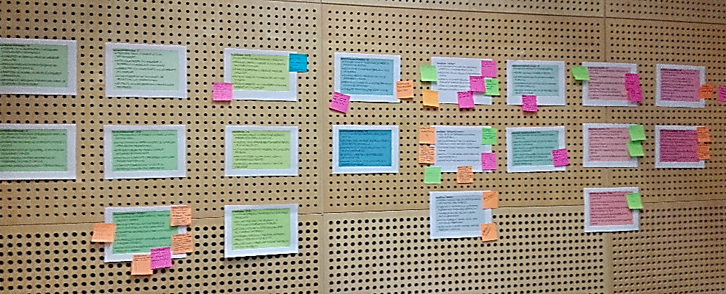

DVE DELAVNICI Z OŽJO MEDRESORSKO DELOVNO SKUPINO IN Z NEKATERIMI UDELEŽENCI POSVETOV

Na podlagi informacij iz vseh posvetov je bil pripravljen krovni sistem delovno specifičnih kompetenc za vse sklope sorodnih delovnih mest, ki smo ga predstavili na dveh makro delavnicah. Na prvi (23.1.2019) so celotni sistem presojali strokovnjaki iz različnih strokovnih področij - predstavniki posameznih sklopov sorodnih delovnih mest, na drugi (28.1.2019) pa člani ožje medresorske delovne skupine. Pri presoji so upoštevali podobnosti in razlike med posameznimi sklopi sorodnih delovnih mest. Pridobljeni konstruktivni komentarji in predlogi služijo za pripravo končne različice delovno specifičnih kompetenc in pripadajočih vedenjskih opisov.

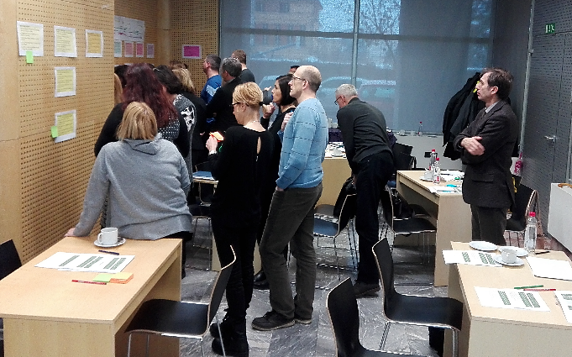

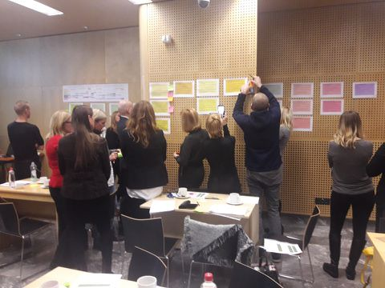

ORGANIZACIJA USPOSABLJANJ ZA VODJE, ZAPOSLENE NA POLOŽAJNIH DELOVNIH MESTIH, KI NISO VEZANA NA MANDAT

Z namenom pridobitve veščin prepoznavanja in presojanja razvitosti kompetenc smo organizirali usposabljanja za vodje v organih državne uprave. V ta namen smo posredovali vabila cca. 1.500 vodjem, pri čemer smo se z nekaterimi organi dogovorili za posredovanje vabil iz njihovih naslovov (FURS, MORS, MNZ). Poleg tega smo posredovali dopis, naslovljen na generalne sektretarje ministrstev, predstojnike organov v sestavi ministrstev, predsojnike vladnih služb in načelnike upravnih enot, z zaprosilom, da vodje na 2. in 3. ravni spodbudijo k prijavi na usposabljanja. Vzporedno smo komunicirali s kadrovskimi službami organov, s predstavniki ožje medresorske delovne skupine ter s predstavniki širše medresorske delovne skupine, da naj prav tako pozovejo vodje k prijavi na usposabljanja. Usposabljanja se bodo izvajala tekom meseca februarja in marca 2019.

SESTANEK PROJEKTNEGA TIMA IN VODSTVA DIREKTORATA ZA JAVNI SEKTOR
Izveden je bil sestanek projektnega tima VKM, vodstva Direktorata za javni sektor in Skupine Primera, d.o.o. Na sestanku smo obravnavali sledeče teme: pregled izvedenih aktivnosti ter proces vzpostavitve kompetenčnega modela; usposabljanje vodij na 2. in 3. ravni; dogovor o nadaljnjih korakih.

ORGANIZACIJA USPOSABLJANJA KADROVSKIH STROKOVNJAKOV (»TRAIN THE TRAINER«)

V mesecu januarju smo organizirali usposabljanja z namenom nadaljnje podpore uvedbi modela kompetenc in prenosa znanj glede uporabe kompetenčnega modela. Usposobljeni notranji trenerji bodo lahko vodjem nudili podporo pri uporabi modela kompetenc ter znanja glede uporabe kompetenčnega modela prenašali naprej. Skupino notranjih trenerjev predstavlja 32 strokovnjakov, večinoma iz kadrovskega področja, in sicer iz vseh ministrstev in večjih organov v sestavi. Usposabljanja so se pričela v začetku februarja, trajala pa bodo do konca marca 2019. Izvedenih bo šest delavnic za vsako od dveh skupin kadrovskih strokovnjakov v skupnem trajanju cca. 36 pedagoških ur. Okviren program usposabljanj:

1. dan: Kompetenčni modeli v državni upravi
2. dan: Presojanje kompetenc v državni upravi
3. dan: Prepoznavanje kompetenc z uporabo različnih metod
4. dan: Povratne informacije o kompetenčnih profilih
5. dan: Razvoj kompetenc
6. dan: Posredovanje znanja vodjem

DOGOVOR S SLOVENSKO VOJSKO IN POLICIJO TER IZVEDBA AKTIVNOSTI

Z namenom uporabnosti kompetenčnega modela tudi v organih državne uprave, ki imajo določene specifike, je bil v mesecu decembru izveden sestanek s Slovensko vojsko in Policijo. Na podlagi sestanka so predstavniki Slovenske vojske v mesecu januarju predstavili svoj kompetenčni model. S predstavniki Policije je bil sklenjen dogovor o načinu sodelovanja, na podlagi le-tega sta bili izvedeni tudi posebni delavnici.

URADNIŠKI SVET - DELAVNICA

Za člane Uradniškega sveta je bila izvedena posebna delavnica na temo uporabe kompetenčnega modela, temeljnih in vodstvenih kompetenc v selekcijskem postopku - vedenjskem intervjuju.

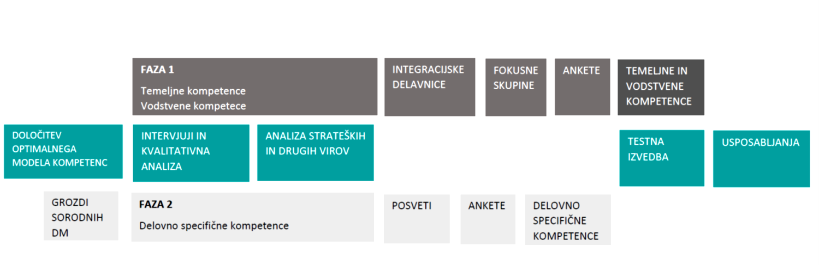
Slika: Shema procesa vzpostavitve kompetenčnega modela

KOMUNIKACIJA PROJEKTA - OBJAVA NOVIH E-NOVIC O PROJEKTU
Pripravili smo mesečne e novice o aktualnih projektnih aktivnostih

Februar 2019

SESTANEK PROJEKTNEGA TIMA V ZVEZI Z INTEGRACIJO KOMPETENČNEGA MODELA IN PROGRAMOM USPOSABLJANJ NA UPRAVNI AKADEMIJI – NADALJEVANJE AKTIVNOSTI

Ker želimo zagotoviti ustrezno povezanost kompetenc in usposabljanj, ki se navezujejo na pridobitev in razvoj kompetenc, smo skupaj z Upravno akademijo pregledali obstoječ program usposabljanj in določil največ štiri usposabljanja, ki ustrezaju razvoju ene ali več temeljnih in vodstvenih kompetenc.

ORGANIZACIJA USPOSABLJANJA KADROVSKIH STROKOVNJAKOV (»TRAIN THE TRAINER«) – NADALJEVANJE AKTIVNOSTI

V mesecu februarju smo pričeli z izvedbo usposabljanj »Train the trainer«, in sicer z namenom nadaljnje podpore uvedbi modela kompetenc in prenosa znanj glede uporabe kompetenčnega modela. Delavnice, ki so interaktivno zasnovane so se pričele v začetku februarja, trajale pa bodo do konca marca 2019. Izvedene so bile tri od skupno šestih delavnic za vsako od dveh skupin kadrovskih strokovnjakov v skupnem trajanju cca. 36 pedagoških ur. V okviru prvega dne usposabljanj z naslovom »Kompetenčni modeli v državni upravi« je bil predstavljen kompetenčni model, vloga kompetenčnega modela v organizaciji in načini krepitve vloge kadrovika v državni upravi. Drugi dan z naslovom »Presojanje kompetenc v državni upravi« je bil obarvan s predstavitvijo pogostih izzivov pri presoji kompetenc in organizacijo presojanja kompetenc v organizaciji. Tretji dan z naslovom »Prepoznavanje kompetenc z uporabo različnih metod« pa je bil namenjen podrobni predstavitvi uporabe različnih metod za odkrivanje kompetenc ter izvedbi vedenjskega intervjuja za potrebe selekcije in razvoja kadrov.

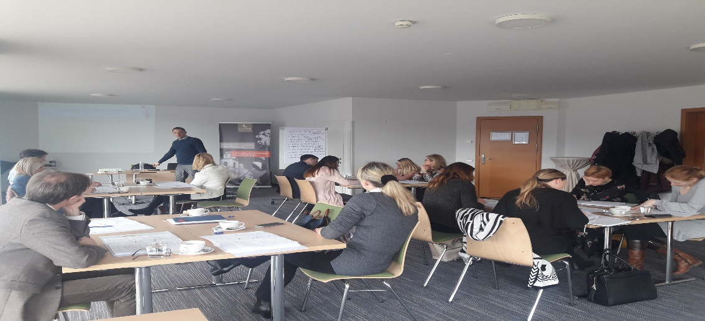

Slika iz delavnice »Train the Trainer«

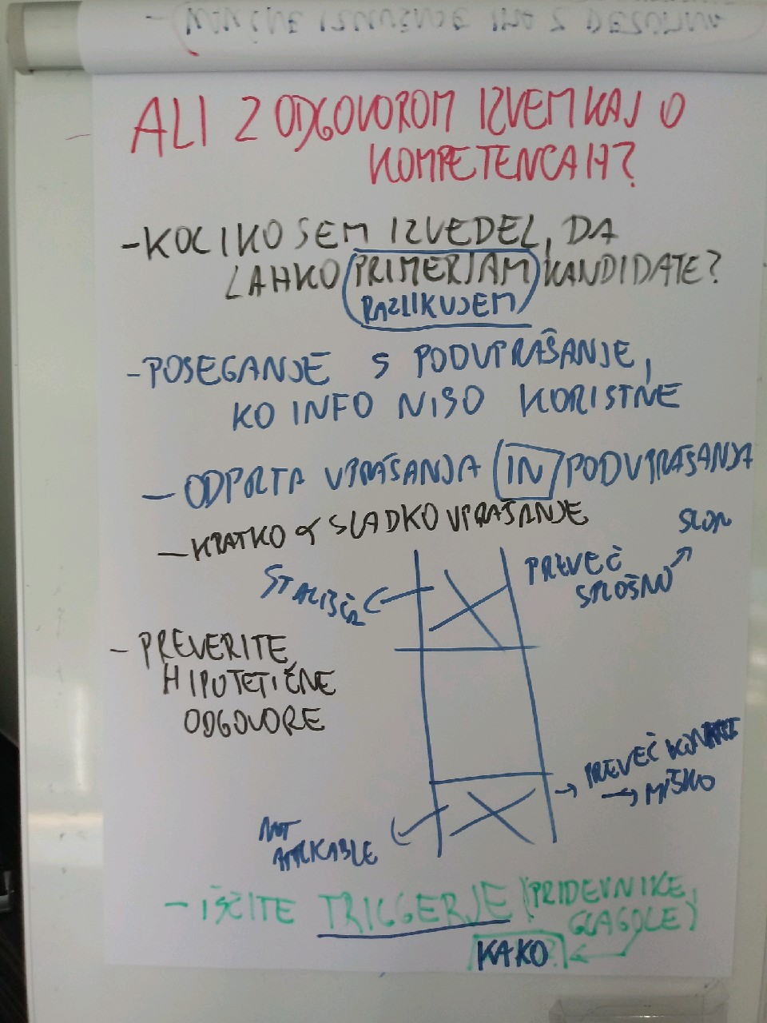

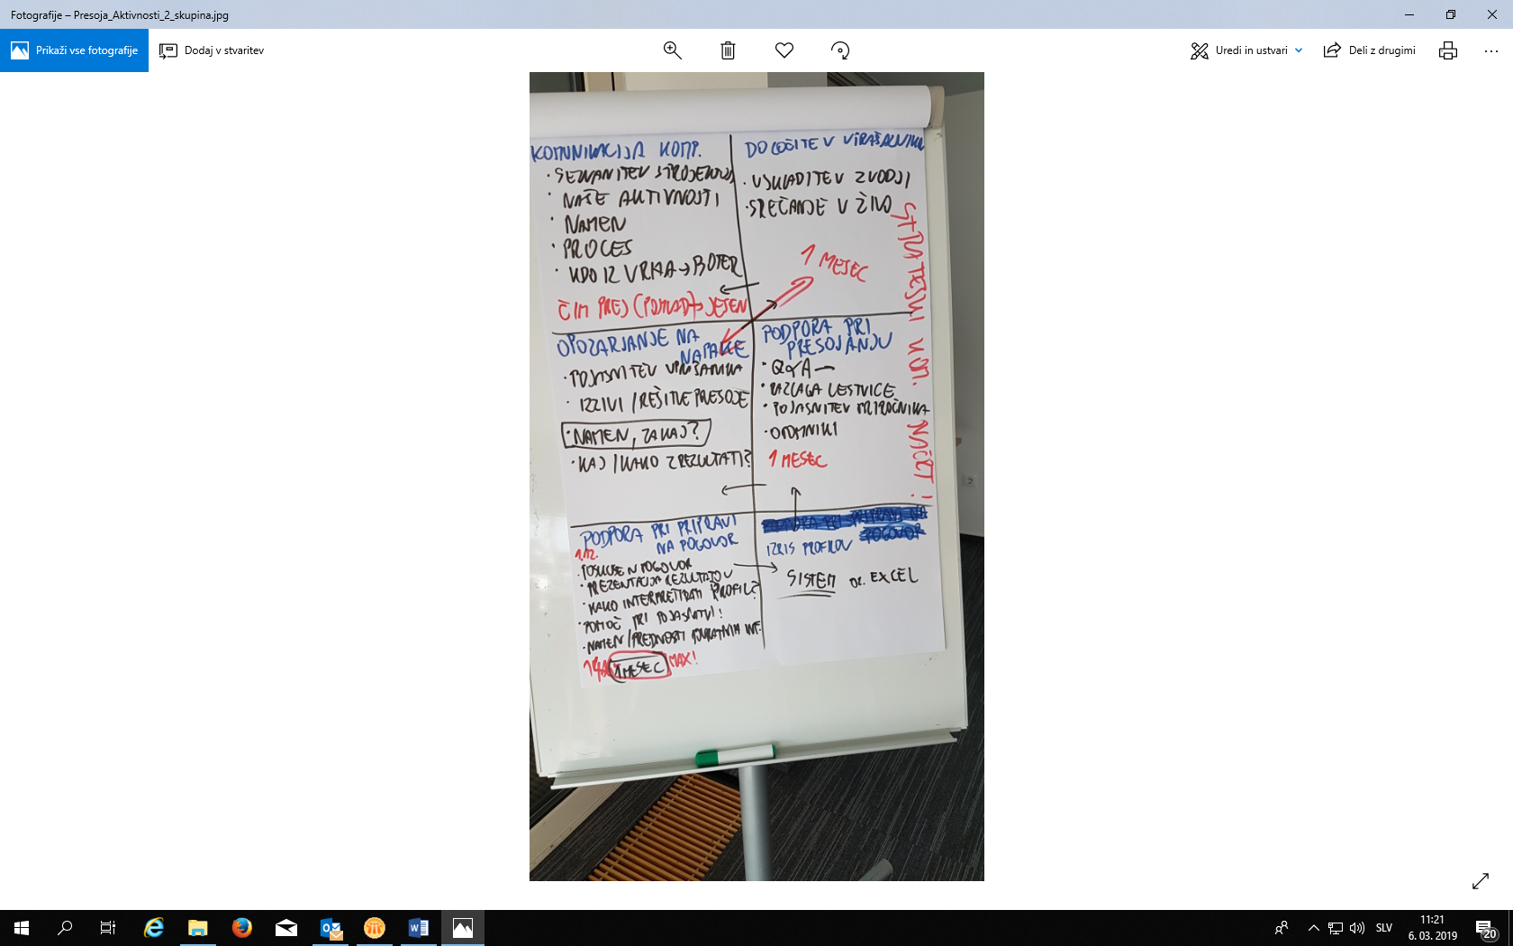
Sliki iz delavnice »Train the Trainer«

ORGANIZACIJA IN IZVEDBA USPOSABLJANJ ZA VODJE, ZAPOSLENE NA POLOŽAJNIH DELOVNIH MESTIH, KI NISO VEZANA NA MANDAT – NADALJEVANJE AKTIVNOSTI

Z organizacijo in izvedbo usposabljanj, namenjenih spoznavanju in učinkoviti rabi modela kompetenc, smo vstopili v zaključni del projekta. Usposabljanja potekajo pod imenom »Druženje s kompetencami« in so namenjena vodjem na 2. in 3. ravni vodenja, ki bodo pridobili veščine prepoznavanja in presojanja razvitosti kompetenc na interaktiven način. Izvajajo se na dveh lokacija in sicer: Zavod Kult 316, Prušnikova 74, 1210 Ljubljana - Šentvid in dvorana Cmokač, Dolenjska cesta 242c, Ljubljana – Rudnik. Na usposabljanju, ki traja 4 pedagoške ure, so vodje pridobili veščine prepoznavanja in presojanja razvitosti kompetenc, seznanili so se z uporabo konkretnega orodja za presojo razvitosti kompetenc, spoznali so, kako »brati« kompetenčni profil ter pridobili veščine učinkovitega podajanja povratnih informacij in uporabo teh informacij v razvojne namene. Prav tako na usposabljanjih preverjamo ustreznost predlaganih delovno specifičnih kompetenc. V mesecu februarju je bilo izvedenih 24 delavnic. Okviren program usposabljanja:

- Predstavitev kompetenčnega modela
- Presojanje kompetenc v praksi
- Izzivi in rešitve pri presoji kompetenc
- Podajanje povratnih informacij kompetencah
- Uporaba priročnika pri selekciji in razvoju zaposlenih

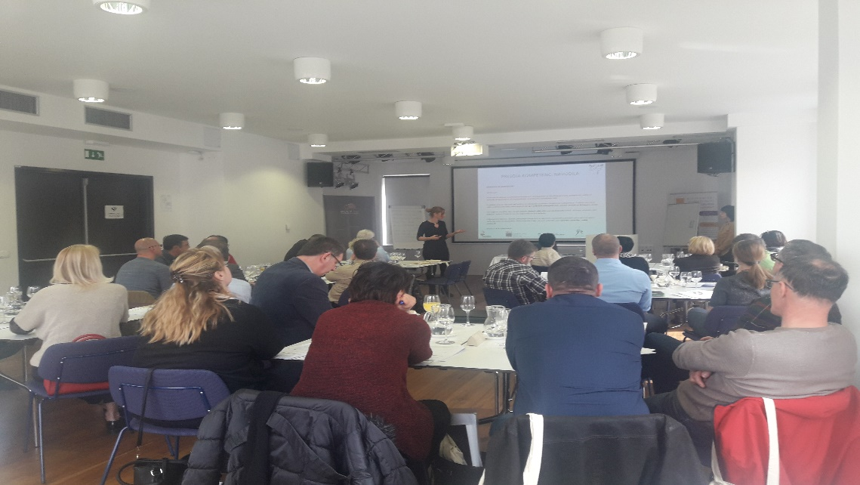
Zavod Kult 316, Prušnikova 74, 1210 Ljubljana - Šentvid

PREDSTAVITEV KOMPETENČNEGA MODELA PREDSTAVNIKOM SLOVENSKE VOJSKE IN NADALJEVANJE AKTIVNOSTI S PREDSTAVNIKI POLICIJE – NADALJEVANJE AKTIVNOSTI (IZVEDBA DELAVNIC)

Z namenom uporabnosti kompetenčnega modela tudi v organih državne uprave, ki imajo določene specifike, je bil v mesecu decembru izveden sestanek s Slovensko vojsko in Policijo. Na podlagi sestanka so predstavniki Slovenske vojske v mesecu januarju predstavili svoj kompetenčni model, v mesecu februarju pa je bil predstavnikom Slovenske vojske predstaviljen kompetenčni model, ki nastaja v okviru projekta. Skladno z dogovorom o izvedbi svetovalnih dni s strani zunanjega izvajalca v okviru projekta VKM pa sta bili izvedeni dve delavnici s predstavniki Policije.

AKTIVNOSTI PROJEKTNE SKUPINE S SPECIFIČNIMI ORGANI DRŽAVNE UPRAVE – NADALJEVANJE AKTIVNOSTI

Z namenom uporabnosti kompetenčnega modela tudi v organih državne uprave, ki imajo določene specifike so potekali sestanki in usklajevanja glede uporabnosti modela za njihovo področje.

DOPOLNJEVANJE DOKUMENTOV 1. FAZE PROJEKTA ZA NAMEN PRIPRAVE DOPOLNITEV Z AKTIVNOSTMI 2. FAZE

Projektna skupina na MJU bo podala pripombe/dopolnitve na vmesno verzijo dokumentov, izdelanih v okviru 1. faze projekta:
- Katalog kompetenc, ki bo vseboval šifriran seznam temeljnih, vodstvenih in delovno specifičnih kompetenc z namenom kasnejše integracije kompetenčnega modela znotraj informacijskega sistema.
- Dokument, ki bo vseboval metodologijo določitve temeljnih in vodstvenih kompetenc in metodologijo oz. sistem za prepoznavanje/presojanje kompetenc.
- Priročnik za uporabo kompetenčnega modela oz. za presojanje in razvoj temeljnih, vodstvenih in delovno specifičnih kompetenc.

Celovit priročnik o kompetenčnih modelih je temeljni dokument projekta in je namenjen predvsem vodjem n kadrovskim službam kot pomoč pri presojanju kompetenc in načrtovanju aktivnosti na podlagi presoje kompetenc. Vključeval bo vse vsebine, ki jih potrebujejo kadrovski strokovnjaki v državni upravi za uspešno delo s kompetencami. Vodje bodo v priročniku našli predvsem informacije glede presoje kompetenc in podajanja razvojno naravnanih povratnih informacij. Priročnik bo napisan v preprosem jeziku, vključeval bo praktične primere in vprašanja za razmislek.

KOMUNIKACIJA PROJEKTA - OBJAVA NOVIH E-NOVIC O PROJEKTU

Pripravili in objavili smo februarsko e novice o aktualnih projektnih aktivnostih.

Slika: Shematski prikaz ključnih faz projekta

Marec 2019

NADALJEVANJE AKTIVNOSTI S PREDSTAVNIKI POLICIJE (IZVEDBA DELAVNIC)

Potekajo nadaljnje aktivnosti za določitev vodstvenih kompetenc za določeno vodstveno strukturo Policije. V ta namen so bile s predstavniki Policije izvedene delavnice, na katerih so izvedli pregled in umeščanje vedenjskih opisov v ustrezne kategorije, pripravili so osnutek kompetenc za profila pomočnik komandirja in komandir policijske postaje ter gradivo za fokusno skupino, ki je bila tudi izvedena.

AKTIVNOSTI PROJEKTNE SKUPINE S SPECIFIČNIMI ORGANI DRŽAVNE UPRAVE – NADALJEVANJE AKTIVNOSTI

Z namenom uporabnosti kompetenčnega modela tudi v organih državne uprave, ki imajo določene specifike bodo potekala usklajevanja/prilagoditve glede uporabnosti modela za njihovo področje. Na sestankih smo usklajevali model kompetenc z njhovim področjem dela.

ORGANIZACIJA USPOSABLJANJA KADROVSKIH STROKOVNJAKOV (»TRAIN THE TRAINER«) – NADALJEVANJE AKTIVNOSTI

V mesecu februarju smo pričeli z izvedbo usposabljanj »Train the trainer«, in sicer z namenom nadaljnje podpore uvedbi modela kompetenc in prenosa znanj glede uporabe kompetenčnega modela. Četrta delavnica, izvedena v mesecu marcu, ki je sledila trem v mesecu februarju, je bila namenjena praksi izvedbe vedenjskega intervjuja za potrebe selekcije kadrov ter seznanitvi z drugimi metodami za odkrivanje kompetenc. Peti dan je bil namenjen podajanju razvojne povratne informacije ter razumevanju kompetenčnih profilov, šesti, zanji dan usposabljanja pa so udeleženci poglobili znanje iz vodenja selekcijskega intervjuja s pomočjo vprašalnika kompetenc.

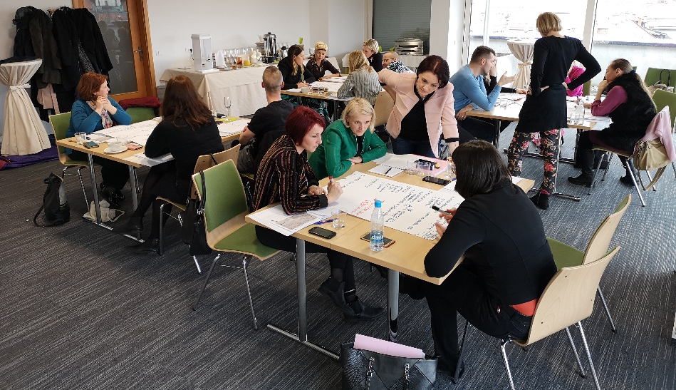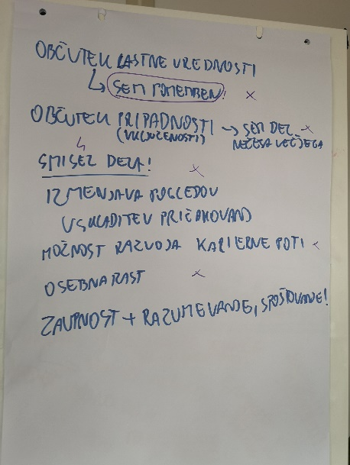

Sliki z delavnice »Train the trainer«

ORGANIZACIJA IN IZVEDBA USPOSABLJANJ ZA VODJE, ZAPOSLENE NA POLOŽAJNIH DELOVNIH MESTIH, KI NISO VEZANA NA MANDAT – NADALJEVANJE AKTIVNOSTI

Z organizacijo in izvedbo usposabljanj, namenjenih spoznavanju in učinkoviti rabi modela kompetenc, smo vstopili v zaključni del projekta. Na usposabljanjih smo preverjali tudi ustreznost predlaganih delovno specifičnih kompetenc za vse sklope sorodnih delovnih mest. Pridobljeni konstruktivni komentarji in predlogi so nam služili za pripravo končne različice delovno specifičnih kompetenc in pripadajočih vedenjskih opisov.

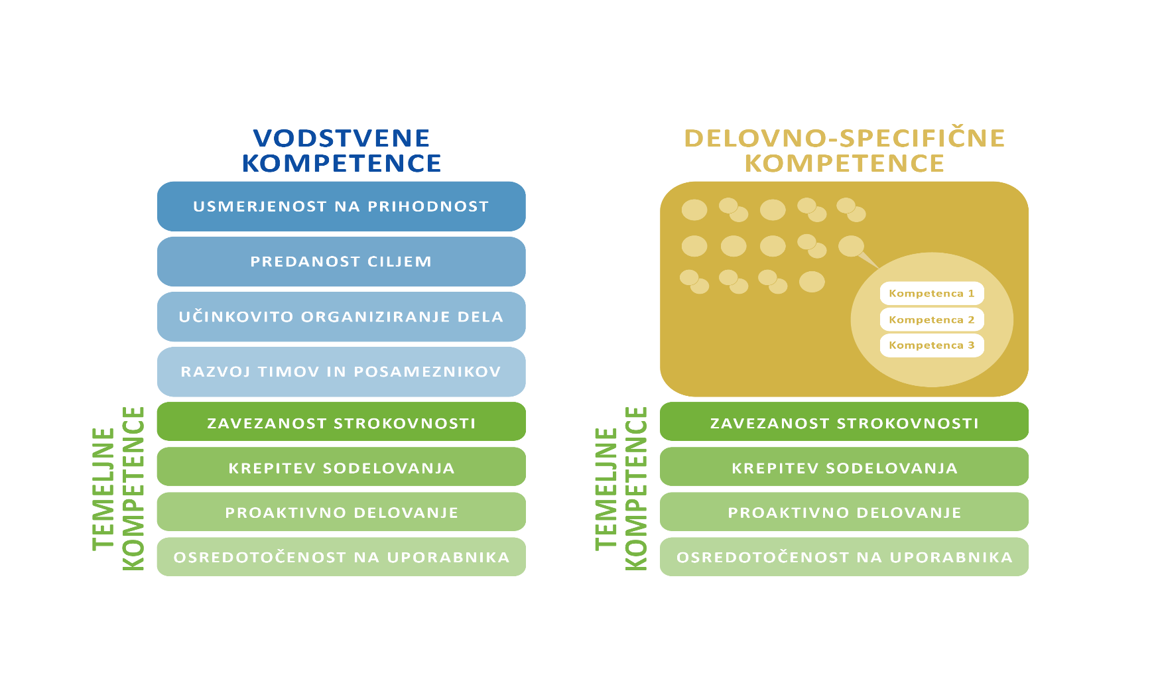

Slika: Shematski prikaz sklopov sorodnih delovnih mest, ki vsebujejo vsak svojo unikatno kombinacijo kompetenc.
Usposabljanja so se izvajala še tekom meseca marca 2019, in sicer z naslednjim razporedom:

MAREC
Datum | Lokacija | Naslov | Ura – 2 termina po 4 pedagoške ure
4.3.2019 | KULT 316 | Prušnikova ulica 74 | 8.30-11.45; 12.15-15.30
5.3.2019 | KULT 316 | Prušnikova ulica 74 | 8.30-11.45; 12.15-15.30
6.3.2019 | FURS | Davčna ulica 1 | 8.30-11.45; 12.15-15.30
7.3.2019 | FURS | Davčna ulica 1 | 8.30-11.45; 12.15-15.30
11.3.2019 | CMOKAČ | Dolenjska cesta 242c | 8.30-11.45; 12.15-15.30
12.3.2019 | CMOKAČ | Dolenjska cesta 242c | 8.30-11.45; 12.15-15.30
13.3.2019 | CMOKAČ | Dolenjska cesta 242c | 8.30-11.45; 12.15-15.30
14.3.2019 | CMOKAČ | Dolenjska cesta 242c | 8.30-11.45; 12.15-15.30

SESTANEK PROJEKTNEGA TIMA IN VODSTVA DIREKTORATA ZA JAVNI SEKTOR
Izveden je bil sestanek projektnega tima VKM, vodstva Direktorata za javni sektor in Skupine Primera, d.o.o., na katerem smo pregledali izvedene aktivnosti in rezultate projekta. Prav tako je bil namen sestanka pregled realizacije udeležbe vodij na usposabljanjih za vodje, preverjanje ustreznosti predlaganih delovno specifičnih kompetenc in pregled predlogov novih grozdov glede na zahteve nekaterih specifik organov državne uprave.

Marec in april 2019

ORGANIZACIJA IN IZVEDBA SESTANKA MEDRESORSKE DELOVNE SKUPINE
Za namen predstavitve izvedenih aktivnosti in rezultatov 2. faze projekta smo organizirali in izvedli sestanek Medresorske delovne skupine za izvajanje projekta VKM, na katerega so bili povabljeni tudi člani ožje Medresorske delovne skupine za projekt VKM. Sestanek je potekal v četrtek, 28.3.2019. Prav tako je bil namen sestanka pregled realizacije udeležbe vodij na usposabljanjih za vodje na 2. in 3. ravni vodenja in preverjanje ustreznosti predlaganih delovno specifičnih kompetenc. Vsebina je bila sprejeta pozitivno, člani pa so izrazili veliko zanimanje za nadaljnje sodelovanje pri implementaciji rezultatov skupnega dela. Z modelom želimo v nadaljevanju seznaniti tudi vse zaposlene v državni upravi, katerim je tudi namenjen.

ZAKLJUČNE AKTIVNOSTI S PREDSTAVNIKI POLICIJE (IZVEDBA DELAVNIC)

Izvedli smo zaključne aktivnosti za določitev vodstvenih kompetenc za določeno vodstveno strukturo Policije. V ta namen so bile s predstavniki Policije izvedene delavnice, na katerih so pripravili Kompetenčni model za profil pomočnik komandirja policijske in kompetenčni model za profil komandir policijske postaje. Izvedbeni načrt za 6 svetovalnih dni je obsegal:

- usposabljanje izvajalcev intervjujev v Policiji;
- pregled zbranih podatkov v prvem sklopu izvajanja intervjujev;
- pregled zbranih podatkov in priprava snutka kompetenčnega modela;
- prva in druga fokusna skupina;
- tretja fokusna skupina in priprava ankete;
- končni kompetenčni model in priprava končne verzije ankete.

ZAKLJUČNE AKTIVNOSTI PROJEKTNE SKUPINE S SPECIFIČNIMI ORGANI DRŽAVNE UPRAVE

Z namenom uporabnosti kompetenčnega modela tudi v organih državne uprave, ki imajo določene specifike so potekala končna usklajevanja/prilagoditve glede uporabnosti modela za njihovo področje. Na sestankih smo usklajevali model kompetenc z njhovim področjem dela in si na ta način prizadevali vzpostaviti kompetenčni model, ki bo uporaben za vse organe državne uprave.

PREGLED, POTRDITEV IN ODZIV NA DOKUMENTE V OKVIRU 2. FAZE PROJEKTA

Projektna skupina na MJU in vodstvo Direktorata za javni sektor je pregledalo in podalo odziv na končne različice dokumentov, izdelanih v okviru 1. in 2. faze projekta, in sicer:
- Katalog kompetenc, ki bo vseboval šifriran seznam temeljnih, vodstvenih in delovno specifičnih kompetenc z namenom kasnejše integracije kompetenčnega modela znotraj informacijskega sistema.
- Dokument, ki bo vseboval metodologijo določitve temeljnih, vodstvenih in delovno specifičnih kompetenc ter metodologijo oz. sistem za prepoznavanje/presojanje kompetenc.
- Priročnik za uporabo kompetenčnega modela oz. za presojanje in razvoj temeljnih, vodstvenih in delovno specifičnih kompetenc.

Skladno z zahtevami naročnika bo izvajalec projektne dokumente ustrezno popravil in dopolnil.

ZAKLJUČNO SREČANJE KADROVSKIH STROKOVNJAKOV V OKVIRU IZVEDENEGA USPOSABLJANJA (»TRAIN THE TRAINER«)

Konec meseca marca smo zaključili z usposabljanji kadrovskih strokovanjakov »Train the trainer«, in sicer z namenom nadaljnje podpore uvedbi modela kompetenc in prenosa znanj glede uporabe kompetenčnega modela. Od začetka meseca februarja do konca marca je bilo izvedenih šest interaktivnih delavnic v skupnem trajanju cca. 36 pedagoških ur. Dne 18.4.2019 je potekalo zaključno srečanje notranjih trenerjev, ambasadorjev kompetenčnega modela, predstavnikov posameznih organov državne uprave. Več o dogodku je dostopno na naslednji spletni povezavi: http://www.mju.gov.si/si/novinarsko_sredisce/novica/11147/

KOMUNIKACIJA PROJEKTA - OBJAVA NOVIH E-NOVIC O PROJEKTU
Pripravili smo mesečne e novice o aktualnih projektnih aktivnostih.

REZULTAT 1. IN 2. FAZE PROJEKTA: MODEL KOMPETENC ZA DRŽAVNO UPRAVO

Slika: Model kompetenc za državno upravo

Model kompetenc za državno upravo sestavljajo trije ključni vsebinski sklopi kompetenc, in sicer temeljne, vodstvene in delovno specifične kompetence. Vsak sklop zajema določeno število kompetenc, vsako pa nadalje opredeljujejo njen opis in vedenjski kazalniki. Model kompetenc za državno upravo kot celota je predstavljen na sliki.

Temeljne kompetence
Temeljne kompetence so temeljni način želenega delovanja zaposlenih v državni upravi ne glede na to, na katerem delovnem mestu kdo dela. Kot temeljne so opredeljene naslednje štiri kompetence: zavezanost strokovnosti, krepitev sodelovanja, proaktivno delovanje in osredotočenost na uporabnika.

Temeljne kompetence veljajo za vse zaposlene v državni upravi in so osnova za selekcijo, presojanje in razvoj vseh zaposlenih. Za nekatere zaposlene so to tudi edine kompetence, ki se pri njih spremljajo in razvijajo.

Vodstvene kompetence
Vodstvene kompetence veljajo za vodje v državni upravi. Opredeljene so naslednje štiri: usmerjenost na prihodnost, predanost ciljem, učinkovito organiziranje dela ter razvoj timov in posameznikov.

Ker lahko v državni upravi najdemo vodje na različnih ravneh v organizacijski strukturi, so vedenjski opisi oziroma vedenje pri vsaki od vodstvenih kompetenc posebej opredeljeni za enega od treh ravni vodenja. Vedenjski opisi se pri nekaterih kompetencah med ravnmi razlikujejo, saj so pričakovanja do vodij in odgovornosti vodij na različnih ravneh različna. Nekateri vedenjski opisi so ne glede na ravni vodenja enaki, saj so pomembni na vseh ravneh. Z vidika načrtovanja kariere to tudi olajša predvidevanje uspešnosti vodje na višji ravni.

Delovno specifične kompetence
Delovno specifične kompetence so nabor kompetenc, ki so pomembne za uspešnost pri delu na posameznem strokovnem področju. Nekatera delovna mesta so si glede vsebine dela bolj podobna kot druga. Delovna mesta, ki delujejo na vsebinsko sorodnem področju, so zato združena v sklope sorodnih delovnih mest in zanje veljajo enake delovno specifične kompetence.

V okviru projekta je opredeljenih 16 sklopov sorodnih delovnih mest (temeljne naloge uprave – priprava predpisov, temeljne naloge uprave – izvrševanje predpisov, temeljne naloge uprave – pregled predpisov, naloge s področja finančne uprave, naloge inšpekcijskega in drugega nadzora, naloge s področja izvrševanja kazenskih sankcij in psihosocialne pomoči, naloge s področja notranje revizije, naloge s področja diplomacije in zunanjih zadev, naloge s področja kadrovskega poslovanja, pravne naloge in javna naročila, naloge s področja financ in računovodstva, naloge s področja informatike, strokovne, administrativne in tehnične naloge, naloge s področja komuniciranja in odnosov z javnostmi, naloge s področja raziskovanja in analiz, naloge projektnega vodenja).

Model kompetenc si lahko predstavljamo tudi kot nabor gradnikov, iz katerih sestavljamo kompetenčne profile zaposlenih. Za nekatera delovna mesta, tj. delovna mesta, ki so strokovno manj zahtevna, lahko pri zaposlenem spremljamo, presojamo ter spodbujamo samo razvoj temeljnih kompetenc. Pri zaposlenih, ki so strokovnjaki na svojem področju, vendar niso vodje (denimo višji svetovalec), kompetenčni profil poleg temeljnih sestavljajo tudi delovno specifične kompetence. Pri vodjih pa poleg temeljnih spremljamo, presojamo in razvijamo še vodstvene kompetence.

Ključne aktivnosti meseca maja 2019

PREGLED IN POTRDITEV DOKUMENTOV V OKVIRU 2. FAZE PROJEKTA

Projektna skupina na MJU bo pregledala zadnje različice popravljenih dokumentov, izdelanih v okviru 1. in 2. faze projekta:
- Katalog kompetenc, ki bo vseboval šifriran seznam temeljnih, vodstvenih in delovno specifičnih kompetenc z namenom kasnejše integracije kompetenčnega modela znotraj informacijskega sistema.
- Dokument, ki bo vseboval metodologijo določitve temeljnih, vodstvenih in delovno specifičnih kompetenc ter metodologijo oz. sistem za prepoznavanje/presojanje kompetenc.
- Priročnik za uporabo kompetenčnega modela oz. za presojanje in razvoj temeljnih, vodstvenih in delovno specifičnih kompetenc.

KOMUNIKACIJA PROJEKTA - OBJAVA E-NOVIC O PROJEKTU IN PRIROČNIKA ZA UPORABO KOMPETENC

Pripravili bomo mesečne e novice o zaključku projekta.

PRIPRAVA ZAKLJUČNEGA POROČILA PROJEKTA

Projektna skupina na MJU bo pripravila zaključno poročilo o izvedbi projekta, ki bo med drugim obsegalo sistemske ugotovitve, poudarke in usmeritve o realiziranih dogodkih v življenjskem ciklu projekta.



Vsak cilj je dosegljiv, če si dovolj vztrajen.

